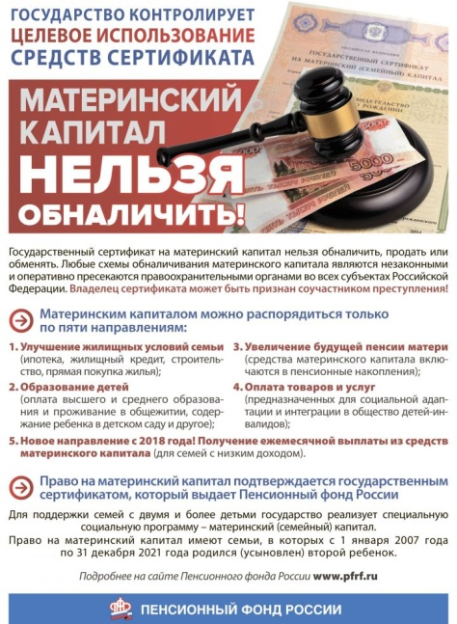
Материнский капитал нельзя обналичить

